**Question 1.** Cho hàm số bậc bốn  có đồ thị như hình vẽ sau

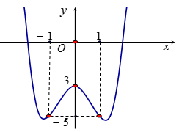

Số nghiệm của phương trình  là

**A.** .

**B.** .

**C.** .

**D.** .